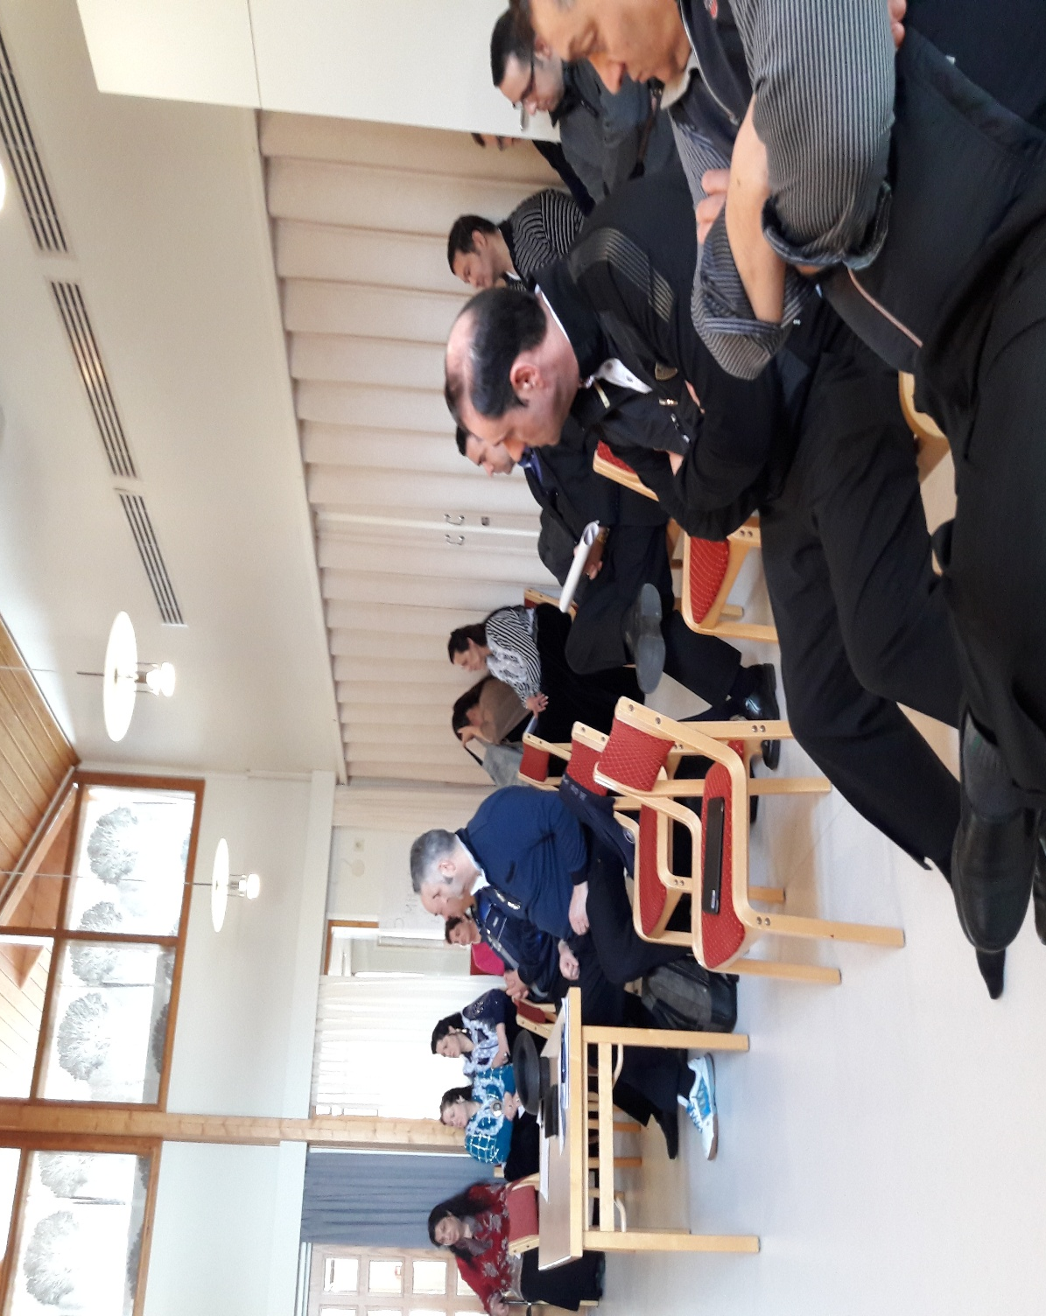

  - KANTA-HÄMEEN ROMANIYHDISTYS RY:N
  - TOIMINTAKERTOMUS
  - 2025

ROMANIEN OSALLISUUDEN, YHTEISÖLLISYYDEN JA TASA-ARVON HYVÄKSI

TOIMINTAKERTOMUS VUODELTA 2025
Yhdistyksemme on toiminut vuodesta 2015 lähtien Kanta-Hämeen romanien hyväksi. Vuosi 2025 on jo kymmenes toimintavuosi. Toiminnallamme pyrimme tiedottamaan viranomaisille sekä muille alueen toimijoille sosiaali- ja terveysministeriön työryhmän valmistelemaa romanipoliittista ohjelmaa (ROMPO2 ja ROMPO3) ja sen esittämien toimenpide-ehdotusten toteuttamista Kanta-Hämeen alueella.
Rompo3:n -ohjelman mukaan toimintamme tavoitteena on ollut kehittää ja vahvistaa Kanta-Hämeen romaniväestön keskinäistä yhteisöllisyyttä, osallistumista sekä yhdenvertaistumista romanien koulutuksen ja työllistymisen osalta sekä pyrimme vaikuttamaan asenteisiin tarjoamalla romanikulttuurin tietoutta pääväestölle ja seutukunnan virkamiehille. Pyrimme myös tukemaan romanien sosiaalisia, kielellisiä ja kulttuurisia oikeuksia sekä vahvistamaan etenkin lasten ja nuorten romani-identiteettiä.
Toiminnan kuvaus
Vuoden 2025 aikana panostimme romanikulttuurin ja -kielen vahvistamiseen ja erityisesti romanikielen elvyttämiseen. Riihimäellä on pidetty viikottain eri koulussa kahtena päivänä kaksi romanilapsille suunnattua romanikielen opetusluokkaa, jolla on ollut suuri merkitys kielen siirtämisestä nuoremmalle polvelle. Romanitaustainen opettaja on myös ollut tärkeä henkilö koulun ja vanhempien välillä.
Toisena kielen elvyttämistä edistävänä asiana järjestimme kaksi romanikielen leiriä keväällä 2025 ja toinen syksyllä. Leirit kokosivat kaikkiaan lähes 100 kielestä kiinnostunutta romanivanhinta lapsineen. Leirit vahvistivat osallisuutta ja yhteisöllisyyttä romaniperheiden välillä. Lisäksi lisäsimme kielitarjontaa siten, että käytimme keskusteluissa pääasiassa romanikieltä, jotka nauhoitettiin videolle ja jota voidaan hyödyntää romanikielen opetuksessa mm. Helsingin Yliopiston kursseilla. Edelleen saimme aikaiseksi sellaista, mitä ei koskaan aikaisemmin ole tehty, nimittäin romanikielisen paneelikeskustelun, joka myös nauhoitettiin. Kolmantena kielen elvyttämisen tavoitteena aloitimme romanikielen kielipesätoiminnan kerran viikossa. Kaikkiaan 8 lasta äitineen osallistui kerhoon. Leirit ja kielipesä toiminta voitiin järjestää Suomen Kulttuurirahaston tuella. Yhteistyökumppaneita leirien osalta olivat myös Romano Missio ja Riihimäen evl. diakoniatyö.
Tavoitteenamme oli myös vahvistaa romanien kulttuuriin liittyvien romanimusiikin esiintymis- ja laulutaitojen osuutta. Järjestimme yhden koko päivän kestävän koulutuksen, jossa alan huiput kuten Teatterikorkeakoulun laulupedagogi Lasse Riutamaa, laulu- ja musiikinopettaja Vilja Riutamaa sekä pianisti laulunopettaja Joanna Broman opettivat hengitystekniikka laulamiseen ja esiintymiseen liittyviä ohjeita. Lisäksi he antoivat 10 oppilaalle henkilökohtaista lauluopetusta. Illalla pidimme vielä matinean, jossa oppilaat esiintyivät. Mukana oli 18 oppilasta, joista osa osallistui luennoille, mutta eivät esiintyneet. Monet saivat rohkaisua ja kannustusta laulamiseen. Tämän päivän mahdollisti Oma Hämeen rahoitus. Useimmat halusivat lisää samankaltaista ohjausta.
Vapaaehtoisten osuuden ja rahoittajien avulla olemme edelleen kyenneet pitämään yllä romanien osallistumista eri tapahtumien kautta. Romanien osallistumismahdollisuuksia toteutettiin neljänä musiikkitapahtumana, jossa romaniesiintyjät ja laulajat esiintyivät. Robert Bergin johdolla pidettiin konsertti myös Riihimäen Evl. kirkon tiloissa, josta saimme myös kolehdin työtämme varten. Kaikissa em. tilaisuuksissa oli yhteensä lähes 800 romania ja noin viitisen sataa pääväestön ihmistä.
Yksittäisiä kulttuuriluento tapahtumia oli myös useita, jotka kaatoivat ennakkoluulojen muureja romaneja kohtaan. Puheenjohtaja piti luentoja Riihimäen kirjaston tiloissa, jossa kuulijoita oli salin täydeltä. Tilaisuus oli yksi, joka vaikutti myönteisesti suhtautumista romaneihin. Lisäksi luennoitsija käsitteli arkojakin romanien elämään liittyviä asioita, joista keskusteltiin vapaasti. Puheenjohtaja piti Hausjärven kansanopistossa 6 eri luentoa romanikulttuurista, joka oli suunnattu pääväestölle.
Olemme olleet vapaaehtoistyöntekijöidemme kautta yhteistyössä Riihimäen Kotikirkon Base -kahvila toiminnassa kahtena iltana viikossa, jossa on tavoitettu romani- ja pääväestönnuoria kaduilta. He ovat tulleet pelaamaan ja keskustelemaan avustajien kanssa sekä viettämään iltaa leppoisissa tunnelmissa turvallisten aikuisten ja nuorten kanssa. Osalle toiminta on tuonut turvallisuutta ja uusia elämänarvoja, jotka ovat auttaneet oman elämän hallintaa.
Hankkeet
Valmistelut tuleville vuosille hankkeiden rahoituksen saamiseksi on ollut vireillä etenkin loppuvuodesta. Olemme hakeneet jatkoa romanikielen elvytykselle, joka painottuu kolmelle pääalueelle, Riihimäen, Hämeenlinnan ja Forssan alueille. Olemme hakeneet avustusta Suomen Romanifoorumilta vuodelle 2026 yleistoimintaa varten.
Avustukset
Toimintaamme ovat auttaneet taloudelliset avustukset, joiden avulla olemme voineet tehdä em. toimintoja. Suomen Kulttuurirahoitus myönsi meille 15 000 euroa, joka suunnattiin erityisesti kahden leirin ja kielipesä toiminnan hyväksi. Lisäksi Oma Häme myönsi 2 000 euroa romanikulttuuriin liittyvän musiikkiharrastuksen ja ohjauksen hyväksi. Suomen Romanifoorumi tuki yleistä toimintaamme 1750 eurolla. Riihimäen evl. seurakunta lahjoitta kolehdin, jonka määrä oli 253,90 euroa. Oma Häme on vähitellen pienentänyt haettua avustusta. Siihen on saattanut vaikuttaa, että olemme joutuneet palauttamaan osan avustuksesta, kun jouduimme muuttamaan alkuperäistä viikonloppuleiriä ja pitämään vain yhden päivän mittaisen leirin.

Tuloksellisuus
Toiminnan tulosten osalta, voimme vain todeta, että olemme kyenneet lisäämään panostusta romanikulttuurin ja kielen elvyttämiseen ja vahvistamiseen. Tämä on tärkeää etenkin nuorempien romanien romani-identiteetin ja itsetunnon kannalta. Lisäksi avustukset ovat tuoneet varmuutta toimintaamme, jotta voimme saada toteutettua asetettuja tavoitteita. Näyttää siltä, että leireistä on tullut tärkeä osaa toimintaamme. Samoin esiintymiset romanimusiikin ja kulttuuritietoisuuden jakamisessa eri koulutustapahtumien ja konserttien kautta on osa vahvaa vaikuttamista ja ennakkoluulojen poistamista sekä romanitietoisuuden lisäämistä.

Vaikuttavuus
Mittareina toiminnan vaikuttavuudesta on saadut palautteet, jossa osallistujat kertovat haluavansa osallistua uudelleen vastaaviin tapahtumiin ja koulutuksiin. Samoin kielileirien osanottajat ovat lähettäneet tietoa, miten lapsenlapset ovat kiinnostuneet leirin jälkeen oppimaan romanikieltä. Tämän kaltaisia viestejä on tullut useita. Yhteiset lauluhetket olivat kaikkein mielekkäin tapahtuma, jossa romaniryhmä soitti ja romanit lauloivat yhdessä ja yksin. Tämä loi tunnelmaa ja yhteisöllisyyttä.
Olemme (Hellevi Hedman, Robert Berg sekä Henry Hedman) saaneet toimia asiantuntija sekä neuvonantaja tehtävissä seudullisen moniammatillisen romaniasiain työryhmän jäsenedustajina. Kokouksia on vuoden aikana pidetty kaksi ja puheenjohtajana on toiminut Riihimäen kaupunginjohtaja sekä edustajat useista eri virkamiestahoista. Saimme tietoa, miten Hausjärven, Lopen ja Riihimäen virkamiehet ovat toimineet romaniasioissa. Romaniyhdistyksen edustajina olemme kertoneet valtakunnallisista suosituksista ja Rompon tavoitteista, jotka tulisi huomioida romaneihin kohdistuvissa toimenpiteissä.
Kehittämisen tarpeita
WWW-sivujen kehittäminen vaatisi rahoitusta palkata joku hoitamaan niitä ammattitaidolla. Toimintaamme rajoitti, ettei meillä ollut kuin viitenä kuukautena mahdollisuus vuokrata toimisto- ja oleskelutiloja, jossa romanien oli mahdollista vierailla ja keskustella asioistaan yhdessä ohjaajien kanssa. Tämä oli ilmeinen puute, jonka haluaisimme korjata ja löytää edulliset tilat toimintaamme varten. Toimintamme on sidottu avustuksiin, jotka mahdollistavat leirien järjestämisen sekä vierailut romanikodeissa ja tapahtumien järjestelyissä. Ilman varoja on vaikea toimia. Silti olemme vapaaehtoisesti ja omista henkilökohtaisista varoista panostaneet tähän työhön.

Yhdistyksen hallitukseen kuuluvat jäsenet 2025
- Henry Hedman, puheenjohtaja, opetusneuvos, FT, Helsingin yliopiston vieraileva tutkija
- Seppo Kaski, vpj. Riihimäen Kotikirkon pastori
- Esa Santakallio, entinen Riihimäen kaupungin robotiikan kehittämisjohtaja, Riihimäki
- Allani Rantasalo, nuoriso- ja vapaa-ajan ohjaaja, Riihimäki
- Robert Berg, logistiko, merkonomi
- Mertsi Lindgren, muusikko
- Roni Rantasalo, myyntimies
- Varajäsenet Heidi Hedman ja Katja Hagert
PAIKALLINEN JA VALTAKUNNALLINEN YHTEISTYÖ JA SIDOSRYHMÄT
- Kanta-Hämeen Romanit ry toimii yhteistyössä kaikkien niiden kanssa, jotka myötävaikuttavat valtakunnallisesti ja alueellisesti romaniväestön aseman yhdenvertaisuuden ja osallisuuden parantamiseen.
- STM (Rompo2 ja Rompo3:n –ohjelmien toteuttaminen)
- Opetushallituksen ohjausryhmässä edustajuus
- Hämeen ELY-keskus (työllistämishanketoiminta)
- Hämeenlinnan kaupunki ja lähialueet
- Romaniasioiden neuvottelukunta/STM
- Romano Missio ry.
- Hausjärven kunta
- Lopen kunta
- Riihimäen kaupunki
- Helsingin yliopisto, suomen kielen, suomalais-ugrilaisten ja pohjoismaisten kielten ja kirjallisuuden laitos
- Evl. kirkon diakoniatyön osasto /Riihimäki
- Alueellinen Romaniasioiden neuvottelukunta, AVI
- Paikalliset PK-yritykset ja toimijat (työkokeilupaikat)
- Suomen Romanifoorumi
- Forssan kaupunki ja sen lähialueet
- Kotimaisten kielten keskus, KOTUS, romanikielen lautakunta
- Riihimäen Kotikirkko/nuorisotyö
- Riihimäen kaupungin nuorisotyö
- Riihimäen evl. kirkon nuorisotyö
- Oma Häme
- 4 H projekti
- Seudullinen moniammatillinen romaniasiain työryhmän
Kiitokset

Olemme kiitollisia kaikesta meille myönnetyistä avustuksista, joita saimme mm. Oma Hämeeltä, Suomen Romanifoorumilta, Riihimäen evl. seurakunnalta. Riihimäen Kotikirkolta. Ilman toimintaamme ei Riihimäen seudun alueella olisi yhtään romanien toimintaa edistävää ja yhteisöllisyyttä edistävää romanijärjestöä. Suuri apu toiminnalle on tullut vapaaehtoisista avustajista. Heidän panostuksensa leirien järjestämisessä, osanottajien kutsumisessa, musiikkitilaisuuksien järjestämisessä ym. on ollut oleellisen merkityksellistä toimintamme kohdalla. Yleistoimintaa joudumme melko vähäisillä taloudellisilla resursseilla. Hankkeiden rahoituksen on kohdistettu pelkästään niihin ja yleistoiminta edellyttää lisärahoitusta. Näyttöä työstä on siinä, että meillä on hyvät yhteydet kaikkiin romaneihin Kanta-Hämeen alueella ja saamme vaikutettu heihin. Etenkin vanhuksen käyttävät meidän palveluitamme. Pyrimme kehittämään toimintaamme vanhusten lisäksi erityisesti lasten ja nuorten parhaaksi. Aikuisille romaneille olemme järjestäneet erilaisia koulutustilaisuuksia, joissa on voitu keskustella romanien elämään liittyvistä asioista. Yhdistyksemme jäsenmäärä on tällä hetkellä 42, mutta meillä on läheinen kosketus ja vaikutus Kanta-Hämeen romaneihin. joita arvioidaan olevan koko Kanta-Hämeen alueella perhettä vähintään n 500 ja Riihimäen seutualueella lähes romania 200.

Yhteenvetona

Yhteenvetona voidaan todeta, että Kanta-Hämeen romaniyhdistyksen toiminnalla on tärkeä asema romaniväestön puolesta puhujana ja toimijana. Olemme kyenneet pitämään yllä toimintaa vapaaehtoisten sekä saatujen avustusten kautta. Meillä on kuitenkin haasteena saada rahoitusta palkattuja työntekijöitä varten erityisesti lasten ja nuorten harrastustoiminnan sekä ennaltaehkäisevän työn edistämiseksi. Vapaaehtoistyöllä ei voida tehdä kuin osa siitä, mitä voidaan tehdä, kun henkilöillä on aikaa ja resursseja hoitaa laajemmin asioita romanien elämän parantamiseksi. Meillä on haasteena myös parantaa meidän sosiaalisen median vaikuttavuutta, jotta yhdistyksemme näkyisi ja kuuluisi paremmin. Edelleen tarvitaan nuorten työnsaanti ja työharjoittelupaikkojen saamista vaikuttamalla alueella toimiviin työnantajiin. Nämä asiat tulevat olemaan erityisesti meidän haasteena.

________________________ ___________________________
Henry Hedman, pj Seppo Kaski varapj

